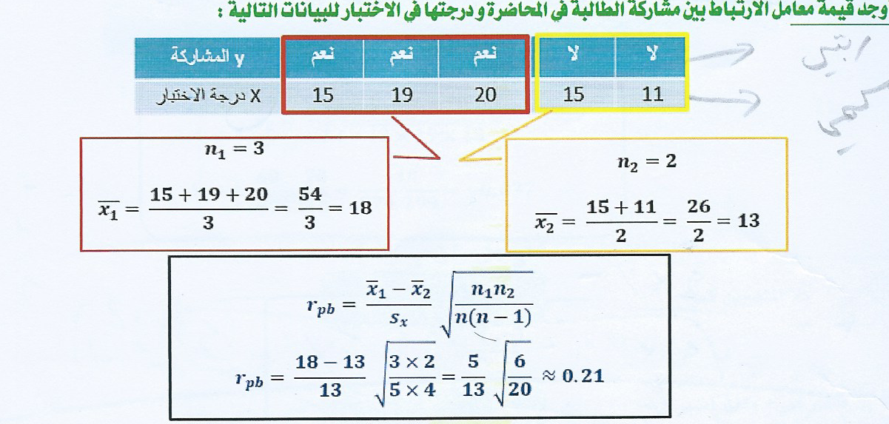

المسألة تطبيق بالقانون مباشر ... لكن الغير واضح كيف تم إيجاد الانحراف المعياري 13 !!!!
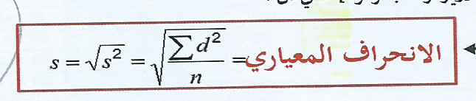
dتربيع | d | x | x
1 | -1 | 15 – 16 | 15
9 | 3 | 19 -16 | 19
16 | 4 | 20-16 | 20
1 | -1 | 15-16 | 15
25 | -5 | 11-16 | 11
52 |  |  | n = 5

عدد التكرارات n = 5
القيمه المطلقه d = x - x
قيمة d تربيع = 52 وجذرها = 7.211

